BÁO CÁO HỌC TẬP: STORED PROCEDURE TRONG SQL
PHẦN 1: TỰ ĐỘNG HÓA VÀ ĐÓNG GÓI LOGIC VỚI STORED PROCEDURE
1. Bài học này học về gì?
- Khái niệm cốt lõi: Học cách sử dụng Stored Procedure (Thủ tục lưu trữ), một công cụ cho phép "đóng gói" nhiều câu lệnh SQL riêng lẻ thành một khối duy nhất, đặt tên và lưu trữ cố định ngay trong Database. Nó hoạt động tương tự như một hàm (function) trong lập trình.
- Cú pháp kỹ thuật: Nắm vững bộ khung cú pháp để tạo, gọi và xóa thủ tục:
  - DELIMITER //: Thay đổi ký hiệu kết thúc lệnh để bao gói toàn bộ khối code.
  - CREATE PROCEDURE: Khai báo tên thủ tục mới.
  - BEGIN...END: Tạo không gian đóng kín chứa nhóm lệnh thực thi.
  - CALL: Câu lệnh để thực thi thủ tục đã lưu.
  - DROP PROCEDURE: Xóa thủ tục khi không còn sử dụng.
2. Giải quyết vấn đề gì?
Bài học này giúp khắc phục những rủi ro khi ứng dụng phải gửi quá nhiều câu lệnh SQL rời rạc qua mạng:
- Khắc phục sai lệch dữ liệu: Tránh tình trạng mạng chập chờn làm gián đoạn chuỗi lệnh (ví dụ: đã trừ tiền khách hàng nhưng chưa kịp tạo hóa đơn). Mọi thao tác bên trong Procedure diễn ra tập trung tại Database Server.
- Chống nghẽn mạng và giảm độ trễ: Thay vì gửi hàng chục yêu cầu, ứng dụng chỉ cần gửi đúng 1 lệnh gọi duy nhất, giúp giảm tải băng thông và loại bỏ vòng xoay loading cho người dùng.
- Bảo mật tuyệt đối: Hacker không thể đọc được cấu trúc bảng hay các câu lệnh SQL thô bên trong ứng dụng. Ứng dụng giờ đây chỉ biết tên Procedure và các tham số truyền vào.
- Bảo trì cực kỳ linh hoạt: Khi cần thay đổi logic (ví dụ: thay đổi công thức tính thuế), bạn chỉ cần sửa trực tiếp tại Database. Không cần sửa code ứng dụng, không cần yêu cầu người dùng cập nhật phiên bản mới.

PHẦN 2: SỬ DỤNG THAM SỐ VÀ CẤU TRÚC ĐIỀU KIỆN
1. Bài học này học về gì?
- Cơ chế giao tiếp (Tham số): Học cách tạo kênh trao đổi dữ liệu hai chiều giữa ứng dụng và Database thông qua 3 loại tham số:
  - IN: Nhận dữ liệu từ ứng dụng truyền vào.
  - OUT: Xuất kết quả tính toán từ Database ra ngoài.
  - INOUT: Kết hợp cả hai (vừa nhận dữ liệu vào, xử lý và trả lại kết quả trên chính tham số đó).
- Xử lý nội bộ (Biến & Rẽ nhánh):
  - Cách khai báo Biến cục bộ (DECLARE) để làm bộ nhớ tạm thời bên trong thủ tục.
  - Sử dụng Cấu trúc điều kiện (IF - ELSE, CASE) để Procedure có thể tự động đưa ra các quyết định logic (ví dụ: Nếu số lượng tồn kho < 5 thì tự động đặt hàng thêm).
2. Giải quyết vấn đề gì?
- Tính cá nhân hóa dữ liệu: Giúp một Procedure có thể dùng chung cho nhiều kịch bản khác nhau bằng cách thay đổi giá trị tham số truyền vào (ví dụ: Truyền ID_Khách_hàng để lấy báo cáo riêng cho từng người).
- Thông minh hóa Database: Chuyển từ việc chỉ lưu trữ dữ liệu tĩnh sang việc Database có khả năng tự tư duy và xử lý các tình huống logic phức tạp ngay tại chỗ.
- Trả lời câu hỏi trên lớp:
- Tại sao có index và không có index thì row vẫn = 1
- Vì row chỉ là ước lượng cần xử lí do đó row không phản ánh lại việc có index và không index có quét cả bảng không, có đọc nhiếu block dữ liệu không.

Ảnh chuẩn bị bài
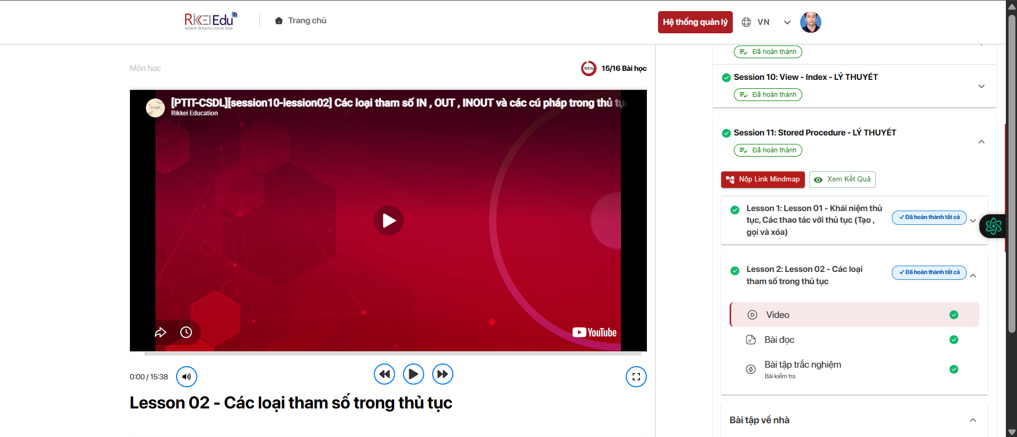
Bài làm thử
